Matemática – 6º ano – 4º bimestre

Gabarito comentado

1. alternativa b
Caso ocorra erro, solicite ao aluno que teste item por item representando os pontos no plano cartesiano e ligando-os para observar o contorno formado. Se julgar oportuno, retome com ele que o primeiro número do par ordenado corresponde ao eixo x e o segundo número ao eixo y. Verifique se o aluno percebe que, ligando os pontos já desenhados aos pontos indicados pelos pares ordenados das alternativas a e c, forma-se o contorno de triângulos, e, ligando os pontos já desenhados com os pontos indicados pelos pares ordenados da alternativa d, obtém-se o contorno de um paralelogramo.

2. alternativa a
Caso ocorra erro, peça ao aluno que tente traçar segmentos de reta cujos extremos estejam no interior dos polígonos e que tenham parte deles no exterior do polígono. Saliente que, quando não for possível traçar um segmento de reta seguindo esses critérios, o polígono é convexo. Mostre que, entre as alternativas apresentadas, apenas no quadrilátero destacado não é possível traçar um segmento de reta dessa maneira.

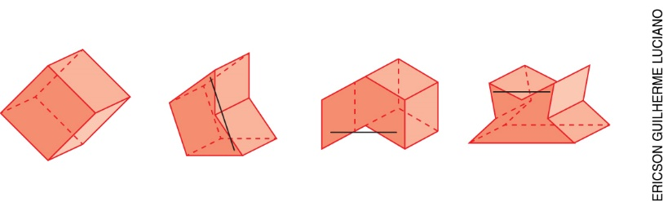

3. F, V, F, V, V
Considere 20% do valor da questão para cada item.
Caso ocorra erro, analise cada afirmação com o aluno. Relembre que um triângulo escaleno tem os três lados com medidas diferentes; portanto, como o triângulo representado na figura 4 tem dois lados com medidas iguais, ele é isósceles e não escaleno. Sabendo que o triângulo isósceles tem dois lados de medidas iguais, o triângulo representado na figura 1 não pode ser classificado como isósceles; portanto, a terceira afirmação também é falsa.

4. No grupo quadriláteros, o aluno pode representar qualquer polígono que tenha 4 lados. No grupo trapézios, o aluno pode representar quadriláteros que tenham apenas um par de lados paralelos. No grupo paralelogramos, o aluno pode representar quadriláteros que tenham os dois pares de lados paralelos. No grupo retângulos, o aluno deve representar paralelogramos que tenham todos os ângulos internos retos. No grupo losangos, o aluno deve representar paralelogramos que tenham lados de medidas iguais e ângulos opostos de medidas iguais e que podem ser diferentes do ângulo reto. No grupo quadrados, o aluno deve representar retângulos que tenham todos os lados de medidas iguais ou losangos que tenham todos os ângulos internos retos. Veja um exemplo de resposta.

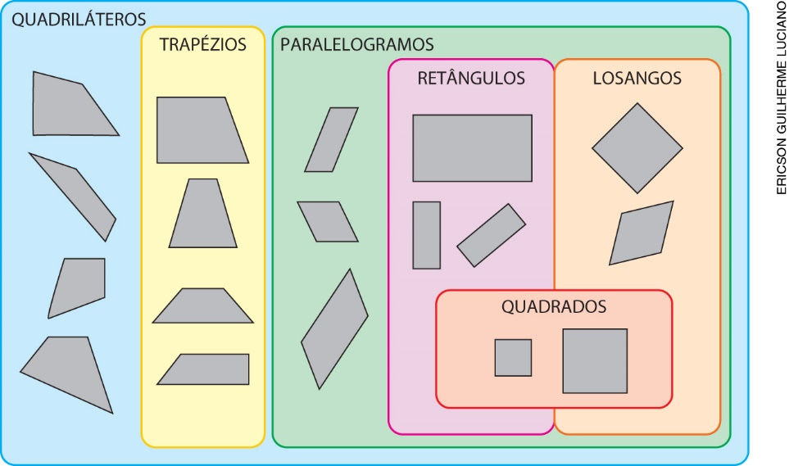

5. Exemplo de resposta:
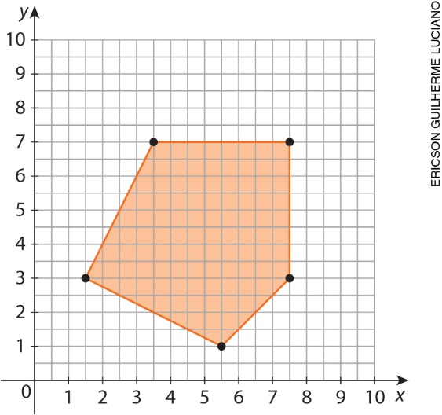
Caso ocorra erro, destaque para o aluno que, em uma ampliação, é necessário manter a proporção entre as medidas dos lados da figura e também a forma da figura. É possível que o aluno apresente dificuldade em duplicar a medida dos lados das figuras que não estão sobre as linhas das malhas. Se julgar necessário, oriente-o a usar uma régua ou a contar a quantidade de diagonais dos quadradinhos que correspondem aos lados da figura. Mostre ao aluno que o par ordenado que corresponde a cada vértice da figura original, nesse caso, serve apenas como referência e que os vértices da ampliação não precisam estar localizados em pares ordenados com o dobro do valor dos pares ordenados da figura original.

6. alternativa d
Caso ocorra erro, solicite ao aluno que siga os passos indicados e faça a dobradura. Verifique se ele percebe que o triângulo representado tem dois lados de mesma medida, que correspondem à metade das diagonais do quadrado inicial, e um lado maior, que corresponde ao lado do quadrado inicial.

7. os lotes 1 e 6
Caso ocorra erro, retome com o aluno que área é a medida da superfície e perímetro é a medida do contorno de uma figura. Caso ele indique as figuras 3 e 7 como resposta, explique que essas figuras têm áreas e perímetros iguais, portanto, não satisfazem o enunciado. É possível que o aluno indique equivocadamente que o lote 6 tem o mesmo perímetro do lote 1, pois ele pode se confundir e considerar as diagonais iguais aos lados dos quadradinhos. Nesse caso, peça ao aluno que meça os lados do lote 6 com uma régua e compare com os lados do lote 1.

8. alternativa b
Caso ocorra erro, destaque para o aluno que ele pode usar os quadrados representados como referência para testar as afirmações.
Mostre que o quadrado de 2 cm de lado tem os lados com o dobro da medida dos lados do quadrado de
1 cm e que sua área é igual ao quádruplo da área do quadrado menor; portanto, a afirmação do item a não é verdadeira.
Considerando o quadrado maior como uma ampliação do quadrado menor e o quadrado menor como uma redução do quadrado maior, é possível perceber que a alternativa c não é verdadeira, pois as áreas e perímetros dos quadrados são diferentes.
Mostre ao aluno que o perímetro do quadrado maior é igual ao dobro do perímetro do quadrado menor, contudo, sua área é igual ao quádruplo da área do quadrado menor. Portanto, a alternativa d também não é verdadeira.

9.

a) atleta C

b) 125 segundos

c) 11 min 19 s
Se julgar necessário, explique ao aluno que, nos tempos indicados, o primeiro número corresponde aos minutos e o segundo corresponde aos segundos.
Para responder ao item a, o aluno terá que comparar os tempos apresentados. Caso ocorra erro, saliente que ele deve começar comparando os minutos e depois os segundos.
Caso ocorra erro no item b, relembre o aluno de que 1 minuto equivale a 60 segundos. Verifique se, para resolver esse item, ele primeiro fez a conversão dos minutos em segundos e depois adicionou o resultado aos segundos do tempo de prova.
Caso ocorra erro no item c, verifique se o aluno converteu corretamente os segundos em minutos e realizou a adição das unidades de medida correspondentes.

10. alternativa c
Caso ocorra erro, saliente ao aluno que a própria caixa pode ser tomada como unidade de medida de volume. Assim, verifique se ele percebe que, quanto maior o número de caixas, maior é o volume da pilha.

